SIARAN PERS

Samsung Galaxy Tab S10 Lite, Tablet Kaya Fitur dan AI untuk Bestie Belajar

Mulai dari hiburan, kreativitas, hingga multitasking, Galaxy Tab S10 Lite bantu pengguna mewujudkan ide-ide sekaligus tetap produktif, semua dalam satu tablet yang dirancang untuk kebutuhan sehari-hari dengan harga mulai dari 4 jutaan

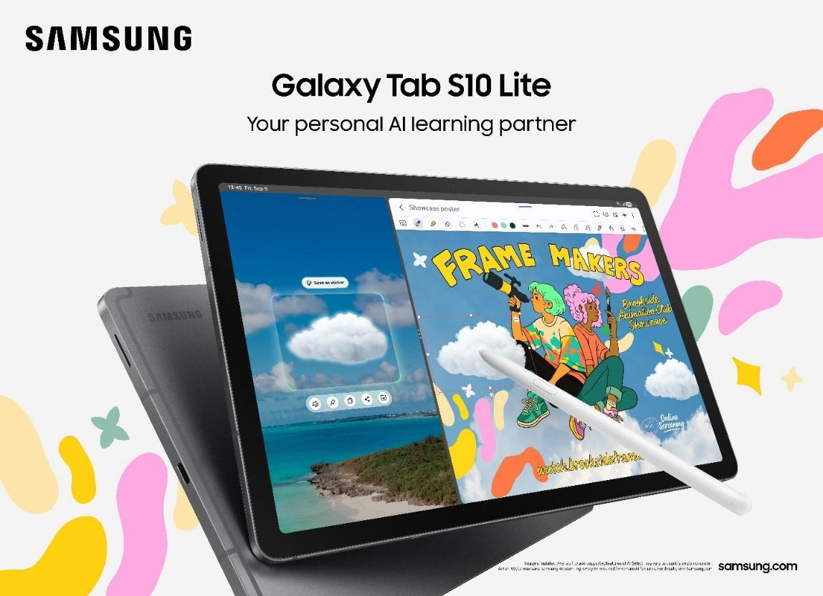
- Layar imersif: Layar 10,9 inci dengan Vision Booster dan tingkat kecerahan puncak hingga 600 nits menghadirkan pengalaman visual yang hidup, baik di dalam maupun luar ruangan
- Performa andal yang tahan lama: Ditenagai prosesor yang ditingkatkan serta baterai 8.000mAh dengan Super-Fast Charging, Galaxy Tab S10 Lite dirancang untuk mendukung sesi panjang belajar, menikmati hiburan, dan banyak lagi
- S Pen dan perangkat kreatif: S Pen bawaan dalam paket penjualan, Intelligent Features, serta dukungan luas aplikasi pihak ketiga membantu pengguna untuk menggambar, menulis, dan berkreasi dengan mudah

SEOUL, Korea, 12 September, 2025 – Samsung Electronics Co., Ltd. resmi meluncurkan Galaxy Tab S10 Lite, tablet terjangkau yang dirancang untuk meningkatkan pengalaman produktif, berkreasi, serta menonton di manapun pengguna berada. Dengan layar luas untuk tampilan imersif serta S Pen yang disertakan dalam paket penjualan guna mendukung ekspresi kreatif tanpa batas, Galaxy Tab S10 Lite menghadirkan keserbagunaan sehari-hari dan nilai lebih dalam satu perangkat yang ringkas. Selain itu, Samsung Intelligent Features memudahkan pengguna untuk mencapai level baru dalam kreativitas dan produktivitas, sementara konektivitas yang seamless menjaga pergerakan ide, konten, dan tugas yang mulus di seluruh ekosistem Galaxy.
“Galaxy Tab S10 Lite terbaru dirancang untuk menghadirkan fungsionalitas harian praktis hari kepada lebih banyak orang di seluruh dunia,” ujar Changtae Kim, EVP & Head of New Computing R&D Team, Mobile eXperience Business, Samsung Electronics. “Kami mengembangkannya sebagai pendamping terpercaya yang memberdayakan pengguna untuk mendapatkan lebih banyak manfaat di setiap momen, dengan fitur-fitur bermanfaat dan desain serbaguna yang menyatu secara alami dalam keseharian mulai dari berpindah antar kelas dan playlist, tetap produktif sepanjang hari atau mengubah waktu luang menjadi momen kreatif.”

Menonton dan Bermain pada Layar yang Lebih Cerah dan Mulus
Dengan layar luas 10,9 inci, Galaxy Tab S10 Lite menghadirkan pengalaman hiburan yang menyenangkan, sempurna untuk streaming, browsing, dan berbagai aktivitas lainnya. Pengguna kini dapat menikmati konten favorit mereka melalui layar yang cerah dan mulus, yang secara nyaman beradaptasi dari penggunaan di dalam ruangan hingga luar ruangan berkat Vision Booster dan tingkat kecerahan puncak hingga 600 nits. Sementara itu, emisi cahaya biru yang lebih rendah mendukung kenyamanan mata dalam menikmati tontonan.
Ditenagai prosesor yang ditingkatkan dan kapasitas memori lebih besar, Galaxy Tab S10 Lite merespons dengan mulus tugas-tugas yang diberikan, seperti berpindah antar tab saat melakukan riset atau mengolah ide sembari berpindah-pindah aplikasi. Dengan kapasitas baterai 8.000 mAh dan Super-Fast Charging Galaxy Tab S10 Lite mendampingi pengalaman hiburan tanpa henti atau sesi belajar hingga larut di perpustakaan tanpa perlu khawatir harus bolak-balik mengisi ulang baterai.

Intelligent Features untuk Makin Ahli Berkreasi dan Meningkatkan Produktivitas
Mulai dari belajar hingga menelurkan ide kreatif, Galaxy Tab S10 Lite dilengkapi Intelligent Features yang mendukung fokus dan inspirasi kapan saja, di mana saja. Dengan alat-alat intuitif yang mampu mengikuti aktivitas sehari-hari saat mobile, pengguna dapat berpikir dengan jernih dan berkreasi dengan leluasa, apa pun tugasnya.
- S Pen dalam paket penjualan mengikuti ritme kreativitas secara real-time, menawarkan respons instan dan memastikan presisi. Mulai dari mencatat ide saat menerima telepon hingga membuat sketsa cepat saat commuting ke kampus, pengguna memiliki fleksibilitas untuk mengembangkan pemikiran mereka kapan saja dan di mana saja
- Intelligent Features pada Samsung Notes membantu memberi struktur pada pemikiran sehari-hari, baik untuk merapikan catatan tulisan tangan dengan Handwriting Help atau menyelesaikan hitungan secara instan dengan Solve Math. Mulai dari menulis note cepat hingga coretan dan komentar yang komprehensif, pengguna dapat bekerja langsung pada file PDF yang diimpor dan mengekspor dokumen yang sudah rapi tanpa perlu berpindah aplikasi. Saat mengikuti slide kuliah sambil mencatat, atau membuat ilustrasi sambil membuka gambar referensi berdampingan, fitur Split View mendukung multitasking dan pengaturan kerja yang lebih efisien.
- Galaxy Tab S10 Lite juga berfungsi sebagai pendamping AI yang andal, dengan Circle to Search with Google yang memungkinkan pencarian dan terjemahan secara intuitif dari mana pun di layar. Hal ini memungkinkan pengguna mengakses informasi secara mulus tepat pada saat dibutuhkan, tanpa kehilangan fokus dari apa yang sedang mereka tonton, baca, atau kerjakan.
- Galaxy Tab S10 Lite memberikan akses ke beragam aplikasi pihak ketiga, membantu pengguna mengeksplorasi berbagai alat yang sesuai dengan cara kerja mereka yang unik. Mulai dari rangkaian aplikasi favorit yang sudah preloaded seperti Goodnotes, Clip StudioPaint, LumaFusion dan Notion hingga alat populer lainnya seperti Noteshelf 3, ArcSite, Sketchbook dan Picsart, tablet ini memungkinkan ide mengalir dengan bebas, dari konsep hingga eksekusi.

Pengguna dapat mencoba banyak aplikasi ini sebagai manfaat eksklusif, sehingga lebih mudah bereksperimen, tetap produktif, dan mewujudkan ide. Penawaran tersebut meliputi versi penuh Goodnotes gratis selama 1 tahun, uji coba gratis Clip Studio Paint selama 6 bulan dengan potongan 20% pada langganan pertama, serta diskon 66% untuk LumaFusion ditambah langganan Creator Pass gratis selama 1 bulan. Notion menawarkan uji coba gratis 1 bulan untuk paket Plus dengan Notion AI.

Ketersediaan
Galaxy Tab S10 Lite sudah tersedia dalam pilihan warna Grey dan Coral Red. Galaxy Tab S10 Lite varian Wifi dijual pada harga Rp 4.999.000 sementara Galaxy Tab S10 Lite 5G tersedia pada harga Rp 5.999.000. Untuk pembelian pada 12-28 September 2025, dapatkan bonus berupa bundling Smartbook Cover senilai Rp 999.000 dan S Lime voucher Rp 600.000 untuk 12 bulan. Pembelian di toko offline juga dapat memanfaatkan opsi cicilan Finance+ dengan bunga 0%, free admin dan DP.

Spesifikasi
Galaxy Tab S10 Lite
Layar |  | 10,9-inci, 2112x1320 (WUXGA+), TFT
 |  | * Diukur secara diagonal sebagai persegi panjang penuh tanpa memperhitungkan sudut melengkung. Luas tampilan yang sebenarnya lebih kecil karena adanya sudut melengkung dan lubang kamera.
OS |  | Android 15.0
Dimensi |  | 165,8 x 254,3 x 6,6mm
Berat |  | 524g (Wi-Fi, 5G)
Kamera | Belakang | 8MP
Kamera | Depan | 5MP
Memori & Penyimpanan* |  | 6GB+128GB  microSD hingga 2TB**
*Ketersediaan penyimpanan dapat berbeda tergantung pasar, model, warna, atau operator. Luas penyimpanan yang sebenarnya dapat bervariasi tergantung pada perangkat lunak bawaan, serta berdasarkan pasar, model, ukuran file, dan format.
** Kartu MicroSD dijual terpisah. Semua model mendukung kartu microSD hingga kapasitas 2 TB. Memori eksternal dapat digunakan untuk menyimpan media (foto, video, dan file musik). Ketersediaan dapat berbeda di setiap negara dan produsen
AP |  | Exynos 1380
Battery*  Baterai |  | 8.000mAh
 |  | * Nilai tipikal diuji di bawah kondisi laboratorium pihak ketiga. Nilai tipikal merupakan perkiraan rata-rata dengan mempertimbangkan variasi kapasitas baterai di antara sampel baterai yang diuji sesuai dengan standar IEC 61960.
Jaringan & Konektivitas |  | 5G, Wi-Fi 6, Bluetooth® v 5.3
Warna |  | Gray, Coralred
Audio |  | 2EA (1.6W)

Tentang Samsung Electronics Co., Ltd.
Samsung menginspirasi dunia dan membentuk masa depan dengan ide dan teknologi transformatif. Perusahaan ini mendefinisikan ulang dunia TV, digital signage, smartphone, wearables, tablet, elektronik rumah tangga dan sistem jaringan, juga memori, sistem LSI, dan foundry. Samsung juga memajukan teknologi pencitraan medis, solusi HVAC dan robotik, sembari mengembangkan produk-produk otomotif dan audio lewat Harman. Dengan ekosistem SmartThings, kolaborasi terbuka dengan para mitra, dan integrasi AI ke dalam portfolionya, Samsung menghadirkan pengalaman terhubung yang mulus dan cerdas. Untuk berita terkini, silakan kunjungi Samsung Newsroom di news.samsung.com.

Diukur secara diagonal.
Layar yang digunakan pada Galaxy Tab S10 Lite telah menerima sertifikasi 'Low Blue Light' dari SGS berdasarkan kemampuannya dalam mengurangi sebagian emisi cahaya biru dari layar. Informasi lebih lanjut mengenai sertifikasi ini dapat ditemukan di www.sgs.com/performance.
Nilai tipikal diuji di bawah kondisi laboratorium pihak ketiga. Nilai tipikal merupakan perkiraan rata-rata yang mempertimbangkan variasi kapasitas baterai di antara sampel baterai yang diuji sesuai standar IEC 62133. Kapasitas tipikal Galaxy Tab S10 Lite adalah 8.000 mAh. Umur baterai yang sebenarnya dapat berbeda tergantung pada lingkungan jaringan, pola penggunaan, dan faktor lainnya.
Kecepatan Super-Fast Charging bergantung pada isi baterai dan faktor lainnya. Disarankan menggunakan kabel data asli Samsung.
Fitur Handwriting Help dijalankan secara lokal di perangkat dan tidak memerlukan koneksi internet, namun memerlukan login ke Samsung Account. Keakuratan hasil tidak dijamin. Saat ini, fitur Handwriting Help mendukung bahasa Arab, Mandarin (Tiongkok daratan), Mandarin (Hong Kong), Mandarin (Taiwan), Inggris (Australia), Inggris (India), Inggris (Britania Raya), Inggris (Amerika Serikat), Belanda, Prancis (Kanada), Prancis (Perancis), Jerman, Hindi, Indonesia, Italia, Jepang, Korea, Polandia, Portugis (Brasil), Portugis (Portugal), Rumania, Rusia, Spanyol (Meksiko), Spanyol (Spanyol), Spanyol (Amerika Serikat), Swedia, Thailand, Turki, dan Vietnam.
Fitur Solve Math dijalankan secara lokal di perangkat dan tidak memerlukan koneksi internet, namun memerlukan login ke Samsung Account. Pengenalan tulisan tangan yang tidak akurat dapat menghasilkan perhitungan yang salah. Tersedia hanya pada perangkat yang mendukung S Pen.
Ketersediaan layanan dapat berbeda tergantung negara, bahasa, dan model perangkat. Memerlukan koneksi internet. Pengguna mungkin perlu memperbarui Android dan aplikasi Google ke versi terbaru. Berfungsi pada aplikasi dan permukaan yang kompatibel. Hasil dapat berbeda tergantung pada kecocokan visual. Keakuratan hasil tidak dijamin.
Ketersediaan aplikasi dan ketentuan layanan dapat berbeda tergantung pada negara dan wilayah.
Aplikasi Goodnotes memerlukan unduhan terpisah dari Galaxy Store dan hadir dengan versi penuh gratis selama 1 tahun. Setelah periode versi penuh gratis berakhir, pembelian tambahan diperlukan agar dapat terus digunakan. Ketersediaan aplikasi dan ketentuan layanan dapat berbeda tergantung negara dan wilayah.
Keanggotaan Clip Studio Paint diperlukan. Aplikasi Clip Studio Paint telah terpasang sebelumnya di beberapa pasar tertentu. Aplikasi ini dapat diunduh dari Galaxy Store dan hadir dengan uji coba gratis selama 6 bulan untuk pengguna baru. Setelah masa uji coba gratis berakhir, langganan berbayar untuk paket penggunaan bulanan atau tahunan diperlukan agar dapat terus digunakan. Tersedia diskon 20% untuk langganan pertama.
Aplikasi LumaFusion telah terpasang sebagai versi stub, sehingga pengguna perlu mengklik ikon dan menyelesaikan pembelian melalui Galaxy Store. Semua pengguna perangkat Galaxy dapat memperoleh diskon 66% saat membeli melalui Galaxy Store serta mendapatkan langganan Creator Pass gratis selama 1 bulan. Promosi diskon 66% berlaku hingga 30 November 2026.
Aplikasi Notion memerlukan unduhan terpisah dari Galaxy Store dan hadir dengan uji coba gratis selama 1 bulan untuk paket Notion Plus dengan AI pada satu workspace Notion yang baru dibuat. Ketersediaan aplikasi dan ketentuan layanan dapat berbeda tergantung negara dan wilayah.
Aplikasi Noteshelf 3 memerlukan pembelian terpisah untuk peningkatan ke paket Premium. Diskon 30% untuk peningkatan ini hanya tersedia melalui Galaxy Store.
Aplikasi ArcSite memerlukan unduhan terpisah dari Galaxy Store dan hadir dengan uji coba gratis selama 1 bulan untuk pengguna baru. Setelah masa uji coba gratis berakhir, langganan berbayar untuk paket penggunaan bulanan atau tahunan diperlukan agar dapat terus digunakan. Diskon 30% tersedia untuk langganan bulanan pertama. Ketersediaan aplikasi dan ketentuan layanan dapat berbeda tergantung negara dan wilayah.
Aplikasi Sketchbook dan Picsart memerlukan unduhan terpisah dari Google Play Store. Fitur tambahan mungkin memerlukan pembelian terpisah.
Ketersediaan warna dan model dapat berbeda tergantung pada negara, wilayah, atau operator.

